|  |  |  |
| --- | --- | --- |
| المملكة العربية السعودية  وزارة التعليم  الإدارة العامة لتعليم بجدة  مدرسة |  | المادة: التقنية الرقمية 1-3  الصف: الأول ثانوي  العام الدراسي:1444  الفصل الدراسي الثالث |

**الاختبار النهائي – الجزء العملي**

أسم الطالب: ................................................ الشعبة: .....................

|  |  |  |
| --- | --- | --- |
|  | A | تعرض 0 ، 1 ، 2 على الشاشة |
| B | تعرض 1 ، 2 ، 3 على الشاشة |
| C | تعرض 0 ، 1 ، 2 ، 3 على الشاشة |
| D | لا يعمل البرنامج |
|  | A | يعرض عبارة Student |
| B | يعرض زمر البطة |
| C | لا يعرض أي شيء |
| D | لا يعمل البرنامج |
|  | A | عند ضغط A يعرض كلمة Heart |
| B | عند ضغط B يعرض كلمة Heart |
| C | يعرض رمز Heart |
| D | يعرض كلمة Heart عند التشغيل |
|  | A | تعريف التكرار |
| B | جملة شرطية |
| C | تعريف دالة |
| D | تعريف ثابت |
|  | A | يقوم بجمع العدد مع 2 |
| B | يقوم بتكرار العدد مرتين |
| C | شرط ان يساوي العدد رقم 2 |
| D | يتحقق أن العدد أكبر من 2 |
|  | A | تنفذ الدالة الكود بشكل لانهائي في الخلفية |
| B | تنفذ الدالة الكود عند الضغط على زر |
| C | تنفذ الدالة الكود عند بدأ التشغيل |
| D | تنفذ الدالة الكود عندما تهز المايكروبت |
|  | A | أمر يقوم بإدخال قيمة A النصي |
| B | أمر يقوم بعرض حرف A |
| C | أمر يقوم بعرض قيمة A العددي |
| D | أمر يقوم بعرض رمز A على الشاشة |
|  | A | متغير عددي |
| B | متغير نصي |
| C | ثابت عددي |
| D | متغير غير صحيح |
|  | A | ناتج العملية صحيح |
| B | ناتج العملية يساوي 10 |
| C | ناتج العملية يساوي 4 |
| D | ناتج العملية يساوي 6 |
|  | A | يستخدم لتكرار مشروط |
| B | يستخدم في التحقق من الشرط |
| C | يستخدم لتكرار محدد بعدد معين |
| D | يستخدم لعرض النتائج بشكل متسلسل |

قم بكتابة برنامج يقوم بطباعة نتيجة الطالب عند الضغط على الزر B ، إذا علمت أن درجة الطالب هي 70 وإن درجة النجاح هي 50

|  |
| --- |
| اكتب التعليمات البرمجة |
| 1 …………………………………………………………………………………………………………………………………………………………………………………………………………………………………………………………………………………………………………………………………………………………………………………………  2 …………………………………………………………………………………………………………………………………………………………………………………………………………………………………………………………………………………………………………………………………………………………………………………………  3 …………………………………………………………………………………………………………………………………………………………………………………………………………………………………………………………………………………………………………………………………………………………………………………………  4 …………………………………………………………………………………………………………………………………………………………………………………………………………………………………………………………………………………………………………………………………………………………………………………………  5 …………………………………………………………………………………………………………………………………………………………………………………………………………………………………………………………………………………………………………………………………………………………………………………………  6 …………………………………………………………………………………………………………………………………………………………………………………………………………………………………………………………………………………………………………………………………………………………………………………………  7 …………………………………………………………………………………………………………………………………………………………………………………………………………………………………………………………………………………………………………………………………………………………………………………………  8 …………………………………………………………………………………………………………………………………………………………………………………………………………………………………………………………………………………………………………………………………………………………………………………………  9 …………………………………………………………………………………………………………………………………………………………………………………………………………………………………………………………………………………………………………………………………………………………………………………………  10 ……………………………………………………………………………………………………………………………………………………………………………………………………………………………………………………………………………………………………………………………………………………………………………………  11 ……………………………………………………………………………………………………………………………………………………………………………………………………………………………………………………………………………………………………………………………………………………………………………………  12 …………………………………………………………………………………………………………………………………………………………………………………………………………………………………………………………………………………………………………………………………………………………………………………… |



الزمن: ساعة ونصف

الاختبار العملي النهائي لمادة تقنية رقمية 1-3 الفصل الدراسي الثالث 1443هـ

اسم الطالبة : الشعبة : رقم الجهاز ( )

..................................................................................................................................................................................................................................................

المملكة العربية السعودية

وزارة التعليم

إدارة التعليم بـ القريات

الثانوية

|  |  |  |
| --- | --- | --- |
| **السؤال الاول** | الدرجة | الدرجة المستحقة |
| باستخدام برنامج ( سكربيوس) او اي برنامج لتصميم مستندات الأعمال  قومي بتصميم سيرتك الذاتية مع مراعاة النقاط التالية : | 1 |  |
| الكتابة باللغة العربية وخلوها من الأخطاء اللغوية والنحوية | 2 |  |
| ان تتضمن البيانات الشخصية – المهارات- الشهادات | 4 |  |
| التنسيق من حيث الألوان المستخدمة والخط | 3 |  |
| المجموع | 10 |  |
|  |  |  |
| **السؤال الثاني** | | |
| باستخدام برنامج المايكروبت (makecode. microbit ) |  |  |
| 1. انشاء برنامج جديد باسمك الثلاثي وظيفية عرض الرسائل على شاشة المايكروبت | 2 |  |
| 1. عندما يتم الضغط على الزر A سيتم عرض الرمز (قلب) | 2 |  |
| 1. عندما يتم الضغط على الزرB سيتم عرض الرسالة (اسمك باللغة الانجليزية ) | 2 |  |
| 1. عندمنا يتم الضغط على الزر A والزر B معا" يتم رسم الدالة (3,2) | 2 |  |
| 1. شغلي المحاكي وتأكدي من عمل البرنامج بشكل صحيح | 1 |  |
| 1. حفظ البرنامج | 1 |  |
| المجموع | 10 |  |
|  |  |  |
| **السؤال الثالث** | | |
| جربي البرنامج التالي واكتبي ما يظهر على الشاشة | 5 |  |
|  | | |
| العبارة التي تظهر على الشاشة هي: ( ) |  |  |
| المجموع النهائي | 25 |  |

مع تمنياتي لكن بالتوفيق والنجاح

معلمة المادة حمدهـ الفنوني

**رابط قناة المهارات الرقمية (الإبتدائية):**

[**https://t.me/haaseb4**](https://t.me/haaseb4)

**رابط قناة المهارات الرقمية (المتوسطة):**

[**https://t.me/haaseb**](https://t.me/haaseb)

**رابط قناة التقنية الرقمية (الثانوية):**

[**https://t.me/hasseb3**](https://t.me/hasseb3)

**رابط قناة مسار علوم الحاسب والهندسة:**

[**https://t.me/CSPath**](https://t.me/CSPath)

**قنوات مجانية شاملة لكل ما يخص**

**جميع مقررات المهارات الرقمية / التقنية الرقمية**

|  |  |  |  |
| --- | --- | --- | --- |
| **وزارة التربية والتعليم**  **الادارة العامة للتربية والتعليم بالمنطقة الشرقية** | | **25**    لعام 1443 – 1444 هـ  الزمن / ساعة | اسم الطالبة : **-----------------**  الفصل:................ |
| **رقم الجهاز ...............** |
| **المادة** | **حاسب آلي** |
| **الصف** | **أول ثانوي** |

**السؤال الأول ..**

|  |  |  |
| --- | --- | --- |
| **المطلوب تنفيذه** | **الدرجة** | **الدرجة المستحقة** |
| **تشغيل برنامج cisco packet tracer** | **2** |  |
| **تصميم شبكة محلية Lan** | **5** |  |
| **تكوين أجهزة الشبكة بتطبيق القيم من الجدول أدناه** | **2** |  |
| **المحافظة على الهدوء وانتظار المعلمة بعد الانتهاء من الاختبار** | **1** |  |

**السؤال الثاني ..**

|  |  |  |
| --- | --- | --- |
| **المطلوب تنفيذه** | **الدرجة** | **الدرجة المستحقة** |
| **تشغيل برنامج Microsoft MakeCode for Micro:bit** | **2** |  |
| **انشاء مشروع جديد** | **2** |  |
| **انشاء برنامج جديد باستخدام اللبنات البرمجية لطباعة سلسلة نصية باسمك** | **3** |  |
| **طباعة أرقام عشوائية عند النقر على زر A** | **3** |  |

**مع فائق حبي و خالص أمتناني لكن بالنجاح**

**معلمة المادة / عهود حمد الشعيبي**

|  |  |  |  |
| --- | --- | --- | --- |
| **المملكة العربية السعودية**  **وزارة التعليم**  **الإدارة العامة للتعليم .............**  **............................** | **الاختبار النهائي العملي لمادة التقنية الرقمية 1-3**  **للعام الدراسي 1443هـ** | المادة | **التقنية الرقمية1-3** |
| الدرجة  النهائية |  |

**اسم الطالبة**/..................................................................................**الصف/**..............................

**الاختبار العملي** **النهائي العملي لمادة التقنية الرقمية 1-3 للعام الدراسي 1443هـ**

|  |  |  |  |
| --- | --- | --- | --- |
| م | مستخدمة برنامج سكريبوس (scribus) قومي بانشاء مستند فاتورة بيع بعمل التالي: | الدرجة المستحقة | درجة الطالبة |
| ١ | فتح البرنامج | ١ |  |
| ٢ | اظهار خطوط الشبكة | ١ |  |
| ٣ | إدراج شكل مستطيل خلفية للمستند وتعبئته بلون وردي وضبط الشفافية 20% | ٣ |  |
| ٤ | إضافة صورة أو شعار للفاتورة . | ١ |  |
| ٥ | إدراج عنوان للنموذج باسم (فاتورة بيع محلات+ اسمك | ١ |  |
| ٦ | إدراج جدول يحتوي على 3 صفوف و3 أعمدة | ٢ |  |
| ٧ | إضافة البيانات داخل الجدول | ١ |  |
| الدرجة النهائية | | ١٠ |  |

|  |  |  |  |
| --- | --- | --- | --- |
| م | مستخدمة برنامج مايكروسوفت ميك كود (Microsoft MakeCode) قومي بعمل التالي: | الدرجة المستحقة | درجة الطالبة |
| ١ | فتح برنامج (Microsoft MakeCode) | ١ |  |
| ٢ | انشئ مشروع جديد وسمه ( باسمك ). | ٢ |  |
| ٣ | عند الضغط على الزر (A) يعرض( أسمك الأول ) على شاشة المايكروبت. | ٣ |  |
| ٤ | عند الضغط على الزر (B) يعرض ( عمرك ) على شاشة المايكروبت. | ٣ |  |
| ٥ | عند الضغط على الزر (A+B) يعرض ايقونة ( قلب ) على شاشة المايكروبت. | ٣ |  |
| الدرجة النهائية | | ١٥ |  |

**ملاحظة: بعد تقييم المعلمة ورصد الدرجة قومي باغلاق البرامج قبل مغادرتك المعمل**

**انتهت الأسئلة - وابل التوفيق يمطرك🌨️ - معلمة المادة : أ-**

**رابط قناة المهارات الرقمية (الإبتدائية):**

[**https://t.me/haaseb4**](https://t.me/haaseb4)

**رابط قناة المهارات الرقمية (المتوسطة):**

[**https://t.me/haaseb**](https://t.me/haaseb)

**رابط قناة التقنية الرقمية (الثانوية):**

[**https://t.me/hasseb3**](https://t.me/hasseb3)

**رابط قناة مسار علوم الحاسب والهندسة:**

[**https://t.me/CSPath**](https://t.me/CSPath)

**قنوات مجانية شاملة لكل ما يخص**

**جميع مقررات المهارات الرقمية / التقنية الرقمية**

|  |  |  |
| --- | --- | --- |
| المملكة العربية السعودية |  | المادة : التقنية الرقمية 1-3 |
| وزارة التعليم | الفصل الدراسي الثالث |
| إدارة التربية والتعليم جدة  ثانوية | الدرجة : 25 |
| **الاختبار النهائي عملي للعام هـ** | | |
|  | | |

**السؤال الأول ماهي مخرجات الكود التالي :**

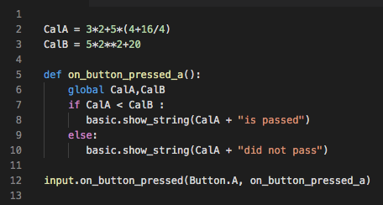

**السؤال الثاني : حدد الخطأ في الكود البرمجي التالي :**

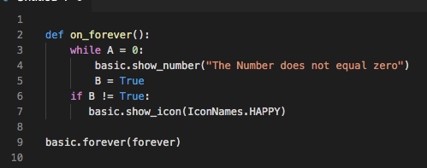

**السؤال الثالث : ماهي النواقص في الكود البرمجي**

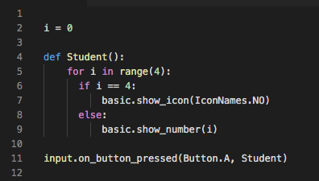

السطر رقم 5 : ...............................................

السطر رقم 7 : ...............................................

السطر رقم 8 : ...............................................

السطر رقم 11: ...............................................

**السؤال الرابع : قم بكتابة برنامج عند الضغط على الزر A يقوم بكتابة أسمك ، وعند الضغط على الزر B يقوم بكتابة عمرك.**

**مع تمنياتي لكم بالتوفيق**

**رابط قناة المهارات الرقمية (الإبتدائية):**

[**https://t.me/haaseb4**](https://t.me/haaseb4)

**رابط قناة المهارات الرقمية (المتوسطة):**

[**https://t.me/haaseb**](https://t.me/haaseb)

**رابط قناة التقنية الرقمية (الثانوية):**

[**https://t.me/hasseb3**](https://t.me/hasseb3)

**رابط قناة مسار علوم الحاسب والهندسة:**

[**https://t.me/CSPath**](https://t.me/CSPath)

**قنوات مجانية شاملة لكل ما يخص**

**جميع مقررات المهارات الرقمية / التقنية الرقمية**

**الاختبار النهائي لمادة التقنية الرقمية1-3 ( عملي ) للصف الأول ثانوي (مسارات)**

**الفصل الدراسي الثالث لعام 1443 هـ**

|  |
| --- |
|  |
| **25** |

**اسم الطالب:** ........................................................................**.الشعبة** :................... **الدرجة النهائية**

|  |  |  |  |
| --- | --- | --- | --- |
| م | مستخدماً محاكي الشبكة cisco packet Tracer قم بعمل التالي: | الدرجة | درجة الطالب |
| 1 | تشغيل المحاكي cisco packet Tracer | 2 |  |
| 2 | اضف أجهزة الشبكة التالية لمساحة العمل (جهازين كمبيوتر- طابعة -محول Switch 2960 ) | 3 |  |
| 3 | قم بتوصيل الأجهزة بالمحول عن طريق الكابلات المناسبة والمنافذ الصحيحة. | 3 |  |
| 4 | تعيين عنوان IP ثابت (Static) + قناع الشبكة الفرعية ( Subnet Mask)  لأجهزة الحاسب والطابعة في شبكتك المحلية. | 6 |  |
| 5 | تحقق من عناوين Ip الخاصة بكل جهاز بإستخدام الطريقة والأمر المخصص لذلك . | 6 |  |
| 6 | تحقق من إمكانية الوصول إلى الأجهزة. باستخدام  الأمر " ping "، وتحقق من الاتصال بين PC1 والطابعة.  **ملاحظة : أعرض نتيجة موجه الأوامر للمعلم** | 4 |  |
| 7 | حفظ العمل بإسمك الثلاثي متبوعاً برقم الشعبة | 1 |  |
| الدرجة النهائية | | 25 |  |

**السؤال الأول : قم ببناء شبكة محلية LAN وفق المطلوب في الجدول ادناه :-**

**الجدول المساعد**

|  |  |
| --- | --- |
| **عنوان Ip الجهاز الأول** | **192.168.0.1** |
| **قناع الشبكة الفرعية** | **255.255.255.0** |

**انتهت الأسئلة وفقكم الله،،،،،،،،،،أ.مشعل المنتشري**

**( اختبار عملي – مشروع نهائي) تقنية رقمية ١-٣**

**طالبتي المبدعة :**

**باستخدام برنامج الميكروبت**

**نفذي المهارات المطلوبة في الجدول التالي:**

|  |  |
| --- | --- |
| **المهارات** | **الدرجة** |
| * **افتحي برنامج المايكروبت وانشئ مشروع جديد بإسمك الثلاثي** | **٢** |
| * **استخدمي لغة البايثون وعرفي متغيرين x=0 / y=0** | **٣** |
| * **من حلقات التكرار استخدمي حلقة تكرار اولى من النوع for و المدى يكون من x الى 5 بعدد المصابيح** | **٣** |
| * **اضيفي حلقة تكرار ثانيه من نفس النوع والمدى يكون من y الى 5** | **٣** |
| * **من المصابيح led استخدمي الدالة led.plot(0,0) واستبدلي القيم بـ x,y** | **٤** |
| * **من اساسي استخدمي دالة التوقف pause واضبطي قيمتها على ١٠٠** | **٣** |
| * **ثم من ادخال اختاري عند الضغط على زر A يظهر المايكرويت اسمك بالانجليزي** | **٣** |
| * **شغلي المحاكي وسجلي فيديو للمحاكي وصورة للكود البرمجي ثم ارفعي الفيديو والصورة** | **٢** |
| * **تسليم الاختبار في الوقت المحدد** | **٢** |
| **مجموع الدرجات** | **٢٥ درجة** |

**ملاحظة :**

* **اخر موعد للتسليم يوم : هـ**

**معلمة المادة : نوال المرزوقي**

**رابط قناة المهارات الرقمية (الإبتدائية):**

[**https://t.me/haaseb4**](https://t.me/haaseb4)

**رابط قناة المهارات الرقمية (المتوسطة):**

[**https://t.me/haaseb**](https://t.me/haaseb)

**رابط قناة التقنية الرقمية (الثانوية):**

[**https://t.me/hasseb3**](https://t.me/hasseb3)

**رابط قناة مسار علوم الحاسب والهندسة:**

[**https://t.me/CSPath**](https://t.me/CSPath)

**قنوات مجانية شاملة لكل ما يخص**

**جميع مقررات المهارات الرقمية / التقنية الرقمية**

**اختبار مادة تقنية رقمية 3-1**

**عملي - نهائي**

**عام 1443ه**

**عزيزتي الطالبة الرجاء كتابة**

**الاسم :**

**الشعبة :**

25

11

المملكة العربية السعودية

وزارة التربية والتعليم

المتوسطة الرابعة ببقيق

المملكة العربية السعودية

وزارة التربية والتعليم

المتوسطة الرابعة ببقيق

**السؤال الاول: أجيبي على الاسئلة التالية بناءً على المعلومات الموضحة في الصورة**

Cisco Packet Tracer

Switch

**4**

**3**

**2**

**1**

سطح المكتب

تكوين IP

PC1

PC2

Printer

Cooper – محوري

|  |  |  |
| --- | --- | --- |
| 1 | ماهو اسم البرنامج المستخدم ؟ |  |
| 2 | ما نوع الشبكة الموضحة في الصورة؟ |  |
| 3 | عددي الاجهزة الطرفية التي تم اضافتها |  |
| 4 | ماهو جهاز الشبكة المستخدم ؟ |  |
| 5 | ما نوع الكيبل المستخدم لربط الاجهزة؟ |  |
| 6 | ماهي خطوات تكوين عنوان IP للجهاز PC1 |  |
| 7 | ماهي خطوات حفظ العمل ؟ |  |
| 8 | حددي اداة الحذف (اكتبي الرقم فقط ) |  |
| 9 | حددي اداة التحديد (اكتبي الرقم فقط ) |  |
| 10 | حددي اداة الفحص (اكتبي الرقم فقط ) |  |
| 11 | حددي اداة الملاحظة (اكتبي الرقم فقط ) |  |

**السؤال الثاني :أ- من خلال معرفتك ببرنامج Microsoft make Code ضعي الرقم المناسب في المكان الصحيح**

**14**

|  |  |
| --- | --- |
| **1** | المحاكي |
| **2** | صندوق ادوات اللبنات |
| **3** | محرر اللبنات |
| **4** | التنقل بين اللبنات البرمجية والبايثون |
| **5** | اللبنات البرمجية الافتراضية |
| **6** | اسم المشروع |
| **7** | تحميل البرنامج على مايكروبت |

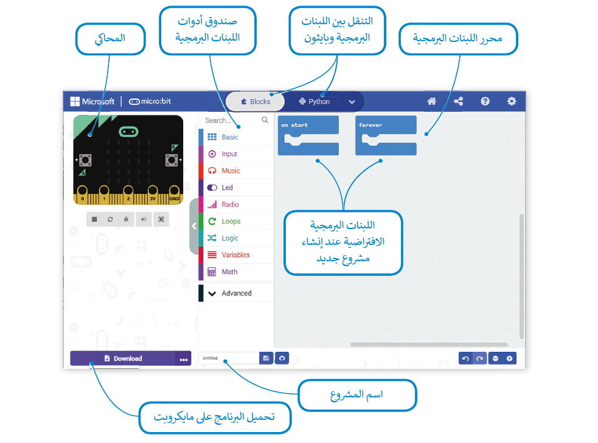

**ب : ضعي علامة صح امام العبارة الصحيحة و خطأ امام العبارة الخاطئة**

|  |  |  |
| --- | --- | --- |
| **1** | الامر التالي يقوم بانشاء دالة **For loop_variable in range ():** |  |
| **2** | كاسم متغير **import** يمكناستخدام |  |
| **3** | الامر التالي سوف يعرض سلسلة نصية على الشاشة **basic.show_string(Hello world**) |  |
| **4** | الامر **While true :**  هو امر تكرار لا نهائي |  |
| **5** | **For I in range (10):**  **Basic.show.number(i)**  سوف يقوم بطباعة الارقام من 0 الي 9 على الشاشة |  |
| **6** | **If a>b :**  **Basic.show_srting(“a is greater than b”)**  **Else**  **Basic.show_string(“b is greater than a”)**  اذا تحقق الشرط فانه سيتم طباعة a is greater than b |  |
| **7** | عدد مرات التكرار في الامر التالي هو 3 مرات **while 3>=5 :** |  |

**رابط قناة المهارات الرقمية (الإبتدائية):**

[**https://t.me/haaseb4**](https://t.me/haaseb4)

**رابط قناة المهارات الرقمية (المتوسطة):**

[**https://t.me/haaseb**](https://t.me/haaseb)

**رابط قناة التقنية الرقمية (الثانوية):**

[**https://t.me/hasseb3**](https://t.me/hasseb3)

**رابط قناة مسار علوم الحاسب والهندسة:**

[**https://t.me/CSPath**](https://t.me/CSPath)

**قنوات مجانية شاملة لكل ما يخص**

**جميع مقررات المهارات الرقمية / التقنية الرقمية**

|  |  |  |  |  |  |
| --- | --- | --- | --- | --- | --- |
| **وزارة التعليمالمملكة العربية السعودية**  **وزارة التعليم**  **الإدارة العامة التعليم بالمنطقة الشرقية**  **مكتب التعليم بمحافظة الخبر** | | | | | |
| **الاسم** |  | **الشعبة** |  | **رقم الجهاز** |  |

**25**

|  |  |  |  |
| --- | --- | --- | --- |
| **السؤال الأول :** | | **الدرجة** | **الدرجة المستحقة** |
| **1** | **قومي بفتح برنامج scribus** | **2** |  |
| **2** | **صممي فاتورة البيع بناء على المتطلبات التالية بحيث تظهر بهذا الشكل النهائي :** | **2** |  |
| **3** | **قومي بإضافة شكل مستطيل وضبط خاصية اللون : اخضر التظليل : 10%** | **2** |  |
| **4** | **قومي بإضافة مربع نص بأسمك مع تغير مايلزم من الخط واللون والمحاذاه** | **2** |  |
| **5** | **قومي بإضافة مربع نص بكتابة ( فاتورة البيع – اسم العميل – رقم الفاتورة – تاريخ الفاتورة )** | **2** |  |
| **6** | **قومي بإضافة صورة وتحجيمها** | **2** |  |
| **7** | **قومي بإضافة جدول وكتابة البيانات وضبط المحاذاة** | **3** |  |
| **8** | **قومي بإضافة 3 مربعات نص وكتابة ( إجمالي المبيعات – 17- اسم المستلم – التوقيع )** | **2** |  |
| **المجموع** | | **15** |  |

1 من 2

|  |  |  |  |
| --- | --- | --- | --- |
| **السؤال الثاني :** | | **الدرجة** | **الدرجة المستحقة** |
| **1** | **قومي بالدخول على** [**https://makecode.microbit.org**](https://makecode.microbit.org)  **وإنشاء مشروع جديد بإسمك** | **2** |  |
| **2** | **قومي بسحب اللبنات التي تحقق تنفيذ اختيار رقم عشوائي عند اهتزاز المايكروبت** | **2** |  |
| **3** | **قومي بسحب اللبنات التي تظهر الرقم (5) عند النقر على زر A** | **2** |  |
| **4** | **قومي بسحب اللبنات التي تظهر ايقونة (HAPPY) عند النقر على زر B** | **2** |  |
| **5** | **قومي بتحويل اللبنات إلى لغة البايثون وعرض الكود البرمجي** | **2** |  |
| **المجموع** | | **10** |  |

**انتهت الأسئلة**

2 من 2

**رابط قناة المهارات الرقمية (الإبتدائية):**

[**https://t.me/haaseb4**](https://t.me/haaseb4)

**رابط قناة المهارات الرقمية (المتوسطة):**

[**https://t.me/haaseb**](https://t.me/haaseb)

**رابط قناة التقنية الرقمية (الثانوية):**

[**https://t.me/hasseb3**](https://t.me/hasseb3)

**رابط قناة مسار علوم الحاسب والهندسة:**

[**https://t.me/CSPath**](https://t.me/CSPath)

**قنوات مجانية شاملة لكل ما يخص**

**جميع مقررات المهارات الرقمية / التقنية الرقمية**

صورة تحتوي على نص

تم إنشاء الوصف تلقائياً

**المادة : تقنية رقمية 1-3**

**التاريخ : / 11 /1443هـ**

**اليوم :**

**الزمن : ساعة و ربع**

**المملكة العربية السعودية**

**وزارة التعليم**

**إدارة التعليم بالأحساء**

**مدرسة ثانوية الحليلة**

**اختبار نهائي (عملي ) لمادة التقنية الرقمية 1-3 نظام المسارات المشترك لعام 1443 هـ**

أسم الطالبة : ..................................................... الفصل : ................... رقم الجلوس : ........................

|  |  |  |  |  |  |  |  |
| --- | --- | --- | --- | --- | --- | --- | --- |
| رقم السؤال | الأول | الثاني | الثالث | المجموع | المصححة | المراجعة | المدققة |
| الدرجة |  |  |  |  |  |  |  |

عدد اوراق الاختبار: 4

**10**

السؤال الاول : اختاري الاجابة الصحيحة فيما يلي بوضع علامة 🗹 عند الاجابة الصحيحة :

|  |  |  |  |
| --- | --- | --- | --- |
| 1 | في برنامج microbit) )دالة تنفذ جزء من الكود بشكل لا نهائي في الخلفية : | 2 | في برنامج microbit) )أي من الأوامر التالية يقوم بزيادة قيمة المتغير بمقدار 1 : |
| 🞎 | on_forever( ) | 🞎 | Item +=1 |
| 🞎 | on_button_pressed_a( ) | 🞎 | Item -=1 |
| 🞎 | on_gesture_shake( ) | 🞎 | Item *=1 |
| 3 | يمكن العثور على المعاملات الرياضية في برنامج ((microbit في فئة : | 4 | لإنشاء مستند جديد في برنامج Scribus)) نختار من قائمة ملف (File ) الأمر : |
| 🞎 | الاساسية | 🞎 | Open |
| 🞎 | الحساب | 🞎 | new |
| 🞎 | الادخال | 🞎 | print |



|  |  |  |  |
| --- | --- | --- | --- |
| 5 | لاستيراد صوره في برنامج Scribus)) نختار من قائمة ملف (File ) الأمر : | 6 | لتعديل خلايا الجدول في برنامج Scribus)) نختار من قائمة نوافذ (windows) الأمر : |
| 🞎 | Export | 🞎 | رموز symbols |
| 🞎 | Open | 🞎 | tools |
| 🞎 | Import | 🞎 | Properties |
| 7 | لتعيين خادم Cisco.com كخادم DHCP نضغط على ايقونة خادم Cisco.com ثم نضغط علامة تبويب : | 8 | لتثبيت ملحقات الجهاز السحابي في برنامج (Cisco) نضغط على ايقونة Internet ثم تبويب: |
| 🞎 | Services | 🞎 | physical |
| 🞎 | Config | 🞎 | Config |
| 🞎 | Gul | 🞎 | Gul |
| 9 | في برنامج Cisco) ) يمكن التحقق من امكانية الوصول الى الاجهزة باستخدام الامر: | 10 | في برنامج ( Cisco) يمكنك التحقق من ان كل جهاز لدية عنوان IP من خلال الامر: |
| 🞎 | ping | 🞎 | ipconfig |
| 🞎 | ipconfig | 🞎 | Desktop |
| 🞎 | IP Address | 🞎 | IP Address |

**10**

السؤال الثاني : ضعي علامة( ✓ )عند الاجابة الصحيحة وعلامة( 🗶 )عند الاجابة الخاطئة :

|  |  |  |
| --- | --- | --- |
| 1 | يعد برنامج ( Cisco Packet Tracer ) أداة لمحاكاة ونمذجة الشبكة. |  |
| 2 | برنامج (Scribus) هو برنامج مجاني ومفتوح المصدر مصمم للتخطيط والطباعة وإعداد الملفات. |  |
| 3 | في برنامج (Scribus) يعد استخدام (التسطير )من التنسيقات المهمة في النماذج. |  |
| 4 | في برنامج Cisco)) عندما نضغط على جهاز معين يتم عرض الموديل الخاص به . |  |



|  |  |  |
| --- | --- | --- |
| 5 | يمكن انشاء لعبة بالمايكروبت وتحديد موقع الشخصية عن طريق احداثيات لمبات LED . |  |
| 9 | في برنامج (microbit) يتم تمثيل الأس في لغة بايثون بالشكل : ‌X * * 2 . |  |
| 7 | يكتشف الأمر حرارة (temperature( ) ) درجة الحرارة المحيطة ويقيسها بالدرجة المئوية. |  |
| 8 | في برنامج Cisco)) لا يمكن تغيير الاسماء المعروضة لأجهزة الشبكة . |  |
| 9 | في برنامج (Scribus) لا يمكننا تغيير خط الحواف والنهايات وكذلك التظليل على عرض الخط . |  |
| 10 | في برنامج (microbit)عند استخدام المتغيرات النصية يجب وضع النص بين علامتي { }. |  |

**5**

السؤال الثالث : من خلال دراستك لمنهج (تقنية رقمية 1-3 ) اجيبي عن التالي :

1. 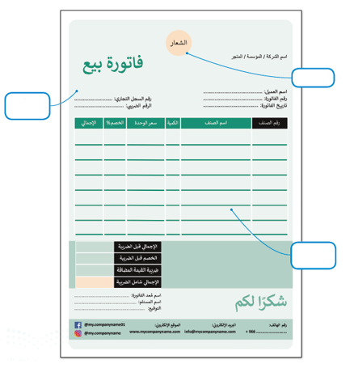من خلال دراستك لبرنامج (سكريبوس) ما العناصر الاساسية التي يجب اضافتها عند إنشاء فاتورة بيع :



1. 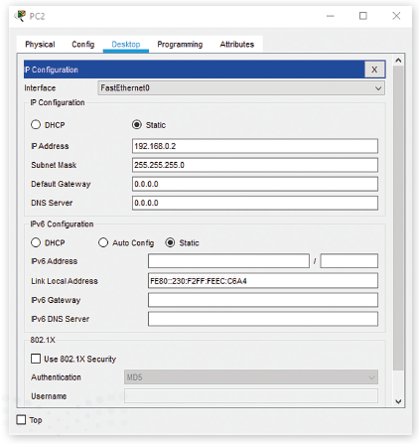من خلال دراستك لبرنامج ( سيسكو ) حددي (عنوان IP الثابت ) :
2. من خلال دراستك للغة البرمجة ( بايثون ) في برنامج المايكروبت :

* صورة تحتوي على نص

  تم إنشاء الوصف تلقائياًما لعبارة التي يتم عرضها على الشاشة :

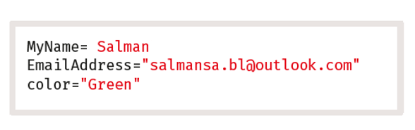...........................................................................................................................................................................................

* ما لخطأ البرمجي التالي:

...........................................................................................................................................................................................

**انتهت الاسئلة تمنياتي لكن بالنجاح والتوفيق**

**معلمة المادة : عبير صالح الغريب مديرة المدرسة : ابتسام علي الكليب**

صورة تحتوي على نص

تم إنشاء الوصف تلقائياً

**المادة : تقنية رقمية 1-3**

**التاريخ : / 11 /1443هـ**

**اليوم :**

**الزمن : ساعة و ربع**

**المملكة العربية السعودية**

**وزارة التعليم**

**إدارة التعليم بالأحساء**

**مدرسة ثانوية الحليلة**

**اجابة اختبار نهائي (عملي ) لمادة التقنية الرقمية 1-3 نظام المسارات المشترك لعام 1443 هـ**

أسم الطالبة : ..................................................... الفصل : ................... رقم الجلوس : ........................

|  |  |  |  |  |  |  |  |
| --- | --- | --- | --- | --- | --- | --- | --- |
| رقم السؤال | الأول | الثاني | الثالث | المجموع | المصححة | المراجعة | المدققة |
| الدرجة | **10** | **10** | **5** | **25** |  |  |  |

عدد اوراق الاختبار: 4

**درجة على كل فقرة**

**10**

السؤال الاول : اختاري الاجابة الصحيحة فيما يلي بوضع علامة 🗹 عند الاجابة الصحيحة :

|  |  |  |  |
| --- | --- | --- | --- |
| 1 | في برنامج microbit) )دالة تنفذ جزء من الكود بشكل لا نهائي في الخلفية : | 2 | في برنامج microbit) )أي من الأوامر التالية يقوم بزيادة قيمة المتغير بمقدار 1 : |
| 🗹 | on_forever( ) | 🗹 | Item +=1 |
| 🞎 | on_button_pressed_a( ) | 🞎 | Item -=1 |
| 🞎 | on_gesture_shake( ) | 🞎 | Item *=1 |
| 3 | يمكن العثور على المعاملات الرياضية في برنامج ((microbit في فئة : | 4 | لإنشاء مستند جديد في برنامج Scribus)) نختار من قائمة ملف (File ) الأمر : |
| 🞎 | الاساسية | 🞎 | Open |
| 🗹 | الحساب | 🗹 | new |
| 🞎 | الادخال | 🞎 | print |



|  |  |  |  |
| --- | --- | --- | --- |
| 5 | لاستيراد صوره في برنامج Scribus)) نختار من قائمة ملف (File ) الأمر : | 6 | لتعديل خلايا الجدول في برنامج Scribus)) نختار من قائمة نوافذ (windows) الأمر : |
| 🞎 | Export | 🞎 | رموز symbols |
| 🞎 | Open | 🞎 | tools |
| 🗹 | Import | 🗹 | Properties |
| 7 | لتعيين خادم Cisco.com كخادم DHCP نضغط على ايقونة خادم Cisco.com ثم نضغط علامة تبويب : | 8 | لتثبيت ملحقات الجهاز السحابي في برنامج (Cisco) نضغط على ايقونة Internet ثم تبويب: |
| 🗹 | Services | 🗹 | physical |
| 🞎 | Config | 🞎 | Config |
| 🞎 | Gul | 🞎 | Gul |
| 9 | في برنامج Cisco) ) يمكن التحقق من امكانية الوصول الى الاجهزة باستخدام الامر: | 10 | في برنامج ( Cisco) يمكنك التحقق من ان كل جهاز لدية عنوان IP من خلال الامر: |
| 🗹 | ping | 🗹 | ipconfig |
| 🞎 | ipconfig | 🞎 | Desktop |
| 🞎 | IP Address | 🞎 | IP Address |

**10**

السؤال الثاني : ضعي علامة( ✓ )عند الاجابة الصحيحة وعلامة( 🗶 )عند الاجابة الخاطئة :

|  |  |  |
| --- | --- | --- |
| 1 | يعد برنامج ( Cisco Packet Tracer ) أداة لمحاكاة ونمذجة الشبكة. | ✓ |
| 2 | برنامج (Scribus) هو برنامج مجاني ومفتوح المصدر مصمم للتخطيط والطباعة وإعداد الملفات. | ✓ |
| 3 | في برنامج (Scribus) يعد استخدام (التسطير )من التنسيقات المهمة في النماذج. | 🗶 |
| 4 | في برنامج Cisco)) عندما نضغط على جهاز معين يتم عرض الموديل الخاص به . | ✓ |



|  |  |  |
| --- | --- | --- |
| 5 | يمكن انشاء لعبة بالمايكروبت وتحديد موقع الشخصية عن طريق احداثيات لمبات LED . | ✓ |
| 9 | في برنامج (microbit) يتم تمثيل الأس في لغة بايثون بالشكل : ‌X * * 2 . | ✓ |
| 7 | يكتشف الأمر حرارة (temperature( ) ) درجة الحرارة المحيطة ويقيسها بالدرجة المئوية. | ✓ |
| 8 | في برنامج Cisco)) لا يمكن تغيير الاسماء المعروضة لأجهزة الشبكة . | 🗶 |
| 9 | في برنامج (Scribus) لا يمكننا تغيير خط الحواف والنهايات وكذلك التظليل على عرض الخط . | 🗶 |
| 10 | في برنامج (microbit)عند استخدام المتغيرات النصية يجب وضع النص بين علامتي { }. | 🗶 |

**5**

السؤال الثالث : من خلال دراستك لمنهج (تقنية رقمية 1-3 ) اجيبي عن التالي :

1. من خلال دراستك لبرنامج (سكريبوس) ما العناصر الاساسية التي يجب اضافتها عند إنشاء فاتورة بيع :

**الشعار**

**عنوان**

**النموذج**



**الخطوط**

**والقواعد**

1. من خلال دراستك لبرنامج ( سيسكو ) حددي (عنوان IP الثابت ) :
2. من خلال دراستك للغة البرمجة ( بايثون ) في برنامج المايكروبت :

* صورة تحتوي على نص

  تم إنشاء الوصف تلقائياًما لعبارة التي يتم عرضها على الشاشة :

**TRUR**

...........................................................................................................................................................................................

* ما لخطأ البرمجي التالي:

**لا توجد علامتي اقتباس في قيمة المتغير**

...........................................................................................................................................................................................

**انتهت الاسئلة تمنياتي لكن بالنجاح والتوفيق**

**معلمة المادة : عبير صالح الغريب مديرة المدرسة : ابتسام علي الكليب**

**( اختبار عملي – مشروع نهائي) تقنية رقمية ١-٣**

**طالبتي المبدعة :**

**باستخدام برنامج الميكروبت**

**نفذي المهارات المطلوبة في الجدول التالي:**

|  |  |
| --- | --- |
| **المهارات** | **الدرجة** |
| * **افتحي برنامج المايكروبت وانشئ مشروع جديد بإسمك الثلاثي** | **٢** |
| * **استخدمي لغة البايثون وعرفي متغيرين x=0 / y=0** | **٣** |
| * **من حلقات التكرار استخدمي حلقة تكرار اولى من النوع for و المدى يكون من x الى 5 بعدد المصابيح** | **٣** |
| * **اضيفي حلقة تكرار ثانيه من نفس النوع والمدى يكون من y الى 5** | **٣** |
| * **من المصابيح led استخدمي الدالة led.plot(0,0) واستبدلي القيم بـ x,y** | **٤** |
| * **من اساسي استخدمي دالة التوقف pause واضبطي قيمتها على ١٠٠** | **٣** |
| * **ثم من ادخال اختاري عند الضغط على زر A يظهر المايكرويت اسمك بالانجليزي** | **٣** |
| * **شغلي المحاكي وسجلي فيديو للمحاكي وصورة للكود البرمجي ثم ارفعي الفيديو والصورة** | **٢** |
| * **تسليم الاختبار في الوقت المحدد** | **٢** |
| **مجموع الدرجات** | **٢٥ درجة** |

**ملاحظة :**

* **اخر موعد للتسليم يوم : ٢٨-١٠-1443هـ**

**معلمة المادة : نوال المرزوقي**